|  |  |
| --- | --- |
| CURSO DE CIÊNCIA DA COMPUTAÇÃO – TCC | |
| (X) PRÉ-PROJETO     (     ) PROJETO | ANO/SEMESTRE: 2023/1 |

TÍTULO DO TRABALHO DE CONCLUSÃO DE CURSO

Vítor Gabriel Eduardo

Prof. Dalton Solano dos Reis– Orientador

# Introdução

O trânsito é um elemento presente direta ou indiretamente na vida de todo mundo. Com o surgimento de novos meios de locomoção motorizados e não motorizados foram sendo criadas cada vez mais leis para regularem a maneira como a condução deles devem ser exercidas com o objetivo de criar um ambiente com segurança para todos os envolvidos nele.

Como aponta a Organização Mundial da Saúde (OMS), “mais de 90% das mortes no trânsito ocorrem em países de baixa e média renda”, países onde a educação sobre o trânsito e a sinalização são deficitárias, sendo as principais causas de acidentes a velocidade excessiva em vias, uso de álcool e distração na direção, além de que a falta de uso de Equipamentos de Proteção Individuais(EPIs) está relacionada com o aumento do risco de lesões graves e risco de morte.

A Organização Nacional de Segurança Viária (ONSV) mostrou em seu relatório que pretende diminuir até 2030, cinquenta porcento (50%) a proporção de veículos trafegando acima do limite de velocidade e acidentes relacionadas ao álcool e substâncias psicoativas, assim reduzindo o risco de lesões e mortes. Já que segundo os dados publicados pelo DataSUS, em 2019, o país chegou a acumular mais de 138 mil penalidades por embriaguez e o número de mortes no transito aumentou de 31.945 para 32.716 de 2019 para 2020, o que indica um crescimento e urgência em tratar essas problemáticas.

Com o objetivo de solucionar os problemas apresentados e concretizar a meta de redução de acidentes proposta pela ONSV, uma estratégia que está sendo seguida é a conscientização do trânsito através da educação com o projeto Observatório Educa (Educação para mobilidade consciente) que já está em andamento. O objetivo do meu projeto é criar um ambiente virtual em realidade virtual imersiva, que contemple a execução de leis de trânsito enquanto o usuário dirige um veículo em um cidade fictícia como cenário e lida com parâmetros presente do mundo real como gasolina e condição do veículo, condição física do condutor, visibilidade da pista, entre outros, para que ele possa ser utilizado para ensinar crianças e adolescentes de uma forma lúdica leis de trânsito aplicadas a situações do dia a dia em um ambiente imersivo.

## OBJETIVOS

O objetivo deste projeto é criar um jogo que possibilite crianças e adolescentes a aprenderem de maneira lúdica sobre leis de trânsito.

Os objetivos específicos são:

1. criar um cenário dinâmico que simule alguém dirigindo em um carro aplicando regras de trânsito;
2. utilizar o óculos quest 2 com seus atualizadores com intuito de aumentar a imersão;
3. testar a eficácia do jogo em salas de aula.

# trabalhos correlatos

Neste tópico será apresentado três trabalhos acadêmicos, dois deles sendo produtos voltados para ensino de crianças e adolescentes e um sendo um projeto de pesquisa sobre percepção da segurança no trânsito. O primeiro é um jogo onde o usuário controla um veículo automobilístico para ensino de condução segura, manutenção e cuidados com veículo (BUZZI, 2018). O segundo é um estudo que procura entender os fatores que causam a sensação de segurança em um ciclista enquanto ele percorre um caminho (NAZEMI et al, 2018). O terceiro é sobre um produto que busca conscientizar crianças e adolescentes ao uso indevido do celular enquanto se dirige um automóvel (MARINO; JUNIOR, 2019).

## TRANSITAR – JOGO DE CONSCIENTIZAÇÃO SOBRE TRÂNSITO

O trabalho desenvolvido por Thiago Alberto Buzzi (2018) tem o objetivo de instruir com diversão através de um jogo educacional focado em crianças e adolescentes. O jogo foi produzido utilizando o motor gráfico Unity e conhecimentos contidos na lei 9.503/97 e suas resoluções complementares.

O jogo monitora vários níveis, dentre eles: mecânica do veículo, combustível do veículo, descanso do jogador e pontos do jogador, onde enquanto maior o nível melhor e todos os níveis excluindo os pontos do jogador baixam sozinho com o passar do tempo, assim, obrigando o jogador a ir em locais designados para aumentar os níveis não perdendo o jogo, por exemplo, se dirigir ao posto de combustível para abastecer o tanque de combustível ou ir ao mecânico de tempos em tempos para verificar a peças do veículo.

Figura 1 – Visão do jogador aos níveis citados acima

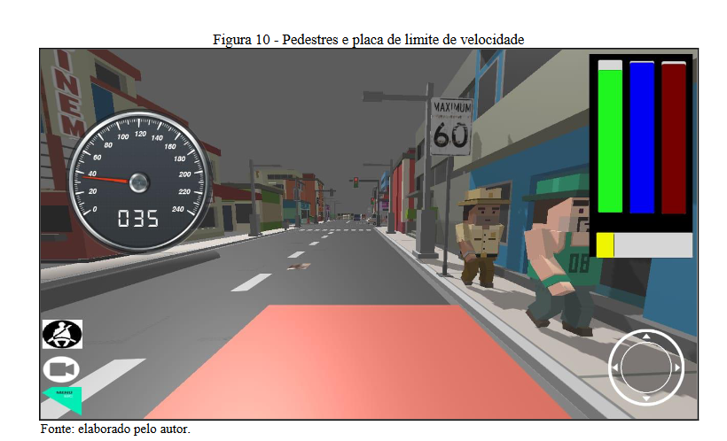

Fonte: Buzzi (2018, p. 12)

Foi acrescentado fatores para causar similaridade com o mundo real como o combustível possui uma taxa de queda maior que a mecânica do veículo e eventos dinâmicos como buracos gerados aleatoriamente onde colisões com eles e outros objetos presentes nas ruas e mensagens entregues e lidas pelo jogador enquanto dirige diminuem os níveis de mecânica do veículo e pontos do jogador respectivamente, abrangendo assim mais situações cotidianas enquanto se conduz um veículo.

O autor ressalta em sua conclusão que dentre as melhorias pensadas, estão: a criação de um cenário maior para simular mais situações e suas diversidades como ciclovias, mudança de clima e melhorar a geração dos buracos nas vias, começar a realizar a validação do sentido da via que o carro está dirigindo para verificar se o jogador está na contramão e modificar o jogo para funcionar com realidade aumentada para aumentar a imersão do jogador adicionando um ponto de vista mais pessoal as situações.

## Estudo sobre comportamento de ciclistas em um experimento em ambiente não natural utilizando simulador de ciclismo em realidade virtual imersiva

O trabalho desenvolvido pelos autores Nazemi, Mohsen; van Eggermond, Michael A.B.; Erath, Alexander; Axhausen, Kay W.(2018) é um estudo que busca mapear os fatores que causam a percepção de segurança sobre os ciclistas enquanto percorrem o caminho que utilizam para que os planejamentos de construção de ciclovias e ciclofaixas sejam efetivos em trazer público para a atividade já que a como o ciclista se sente em relação a conforto e segurança em seu trajeto importa muito em sua decisão de se ele irá ou não sair de bicicleta.

Para conseguir realizar as validações propostas foi criado um ambiente em realidade virtual imersiva, empregando o uso de um óculos de realidade, um *headphone* e uma bicicleta equipada com diversos sensores para prover uma modelagem reativa aos movimentos realizados no mundo real, aumentando a imersão.

No experimento os ciclistas são colocados em uma parte da cidade de Singapura onde seu objetivo é percorrer uma estrada reta que possui um trevo no meio do caminho para promover situações adversas e que podem causar ansiedade no ciclista. O cenário em questão conta com variações onde o ciclista precisa percorrer o caminho pela calçada junto aos pedestres com e sem ciclofaixa, por uma ciclovia sem e com uma mureta de separação para os carros e apenas pela rua sem nenhuma sinalização para bicicletas. Enquanto o ciclista percorre esses caminhos são monitorados diversos fatores para tentar identificar como ele reage a movimentos de carros e pedestres próximos buscando identificar como o ciclista está reagindo e percebendo o mundo virtual, dentre eles estão: a frequência dos movimentos da cabeça e o movimento repentino no curso da bicicleta bem como a sua velocidade.

Figura 2 – Diferentes caminhos percorridos pelos ciclistas no experimento

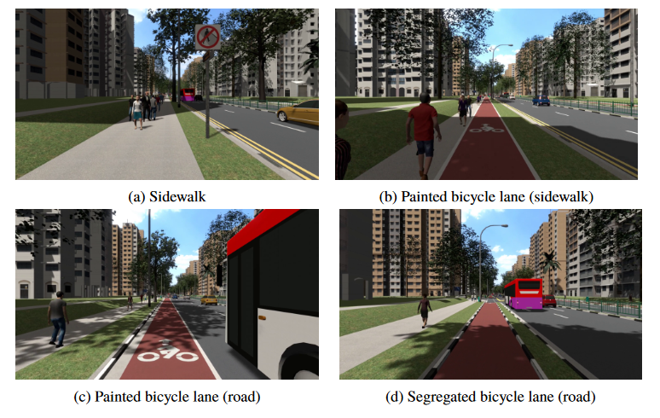

Fonte: Nazemi (2018, p. 6)

Os dados obtidos através dos questionários feitos aos 40 participantes mostraram que a ciclovia com mureta de separação é a opção em que o ciclista sente maior sensação de segurança e é onde os ciclistas foram mais velozes no teste, além disso também foi verificado que o ponto de maior movimentação da cabeça foi onde se localiza a intersecção das ruas, onde em cenários em que o ciclista estava na rua eram feitos menos movimentos que na calçada, a conclusão foi que pelo ciclista já estar na rua pode haver uma percepção que os veículos o verão com mais facilidade, assim, causando menos preocupação. Os autores apontam que os resultados obtidos dentro do ambiente virtual foram muito semelhantes a resultados já contidos dentro de literaturas que abordaram esse tema em ambientes reais, sendo assim, concluiu-se também que futuros testes podem ser realizados em ambiente virtual para prever resultados que serão obtidos no mundo real.

## DESENVOLVIMENTO DE UM SIMULADOR EM REALIDADE VIRTUAL PARA O APOIO AO ENSINO E EDUCAÇÃO DE CRIANÇAS E ADOLESCENTES NO TRÂNSITO

O trabalho desenvolvido por Kennedy Vinicius Marino e Vicente Márcio Cornago Junior(2019) busca criar um cenário do dia a dia de um condutor de veículo para ajudar na conscientização de crianças e adolescentes sobre o trânsito.

Para a realização do projeto foi criado um ambiente de realidade virtual imersiva onde com o auxílio de um óculos virtual do tipo *cardboard* onde o usuário utiliza uma carcaça de óculos com lentes especiais e um celular que estará de fato rodando a aplicação desenvolvida. No cenário proposto o participante está dirigindo um carro em uma pista reta com um cruzamento a frente onde em determinado momento o celular que está no banco do passageiro toca e manda notificações tirando a atenção do condutor, se o mesmo olhar para o celular por um total de 2 segundos o cenário para apresentando um alerta de descumprimento da lei e advertindo sobre a ação realizada, se o condutor se manter firme prestando atenção apenas na pista, o jogo termina com uma som referente à sucesso ao manter o trânsito seguro.

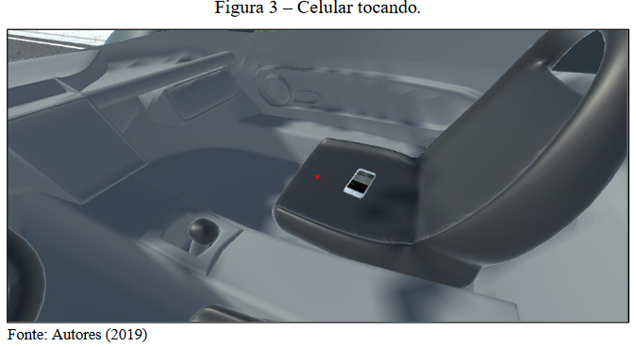

Fonte: Marino, Junior (2019, p. 4)

Ao final é proposto que sejam realizadas criação de mais módulos com novos cenários dentro do jogo para que possam ser tratadas mais situações de maneira lúdicas para as crianças e adolescentes aprenderem mais sobre educação de um trânsito mais seguro.

# proposta DO SOFTWARE

Nesta seção serão apresentadas as justificativas deste trabalho para área social e cientifica, assim como seus Requisitos Funcionais (RF) e Requisitos Não Funcionais (RNF), a metodologia e cronograma a ser utilizada para a elaboração do projeto.

## JUSTIFICATIVA

A tabela a seguir demonstra correlações que os trabalhos citados cima possuem.

Quadro 1 - Comparativo dos trabalhos correlatos

|  |  |  |  |
| --- | --- | --- | --- |
| Trabalhos Correlatos  Características | Buzzi (2018) | Nazemi et al. (2018) | Marino; Junior (2019) |
| Utiliza realidade virtual imersiva? | Não | Sim | Sim |
| O que o usuário conduz? | Carro | Bicicleta | Carro |
| Foram realizados testes no público-alvo? | Não | Sim | X |
| Utilizam Unity? | Sim | Sim | Sim |
| Faixa etária do público-alvo | Crianças e adolescentes | 18-54 anos | Crianças e adolescentes |
| Possui monitoramento de parâmetros dentro e/ou fora do jogo? | Sim | Sim | Não |
| O jogo aplica penalidades por infrações? | Sim | Não | Sim |

Fonte: elaborado pelo autor.

Conforme mostra o Quadro 1, a Unity possui suporte para a construção de um ambiente virtual e realidade virtual imersiva, atraindo diversos desenvolvedores e ferramentas para a plataforma, devido a essas influências, optei por escolhê-la para desenvolver o projeto.

O transitar (Buzzi, 2018) consegue realizar a aplicação de diversas leis de trânsito assim como o simulador construído pelo Marino, porém, suas aplicações e monitoramentos não foram validados com as crianças e adolescentes, seus respectivos públicos-alvo, e como citado pelo autor do software transitar (Buzzi, 2018) esse passo seria de suma importância para concretização do projeto.

Comparando as características dos trabalhos é possível de apontar que nenhum deles consegue ao mesmo tempo juntar a realidade virtual imersiva, como no segundo e terceiro projeto, com a aplicação de cenário onde são aplicados conceitos de diversas leis de trânsito em um ambiente dinâmico, como no primeiro projeto, e com testes validados pelo público-alvo. O projeto é para juntar os conhecimentos e aplicação de leis em um cenário dinâmico que possui buracos na pista, dificuldades climáticas e telefone tocando, com o conhecimento do que pode causar ansiedade extra, para criar situações que possam levar o condutor a fazer ações erradas.

## REQUISITOS PRINCIPAIS DO PROBLEMA A SER TRABALHADO

Os requisitos do software são:

1. Construir uma cidade fictícia virtual como cenário para o jogo (RF);
2. Modelar um carro funcional com que seja reativo aos movimentos das mãos no volante pelo usuário (Requisito Funcional - RF);
3. Criar validações de regras de trânsito para serem aplicadas ao mundo virtual (RF);
4. Criar eventos dinâmicos no mundo virtual como neblina, chuva, buracos na pista e notificações no celular (RF);
5. Criar um *hub* onde o usuário conseguirá monitorar níveis de gasolina e mecânica do veículo, desgaste físico e sistema de pontuação (RF);
6. Utilizar o ambiente de desenvolvimento Unity (RNF);
7. Ser desenvolvido para plataforma do Meta Quest 2 (RNF);
8. Permitir ao usuário interagir com o mundo virtual através dos atuadores presentes no kit básico do Meta Quest 2 (RNF);

## METODOLOGIA

O trabalho será desenvolvido observando as seguintes etapas:

1. levantamento técnico: buscar conhecimento técnico sobre como criar um mundo virtual interativo em Unity;
2. levantamento de leis: buscar as leis de trânsito que serão aplicadas ao software para verificação de infrações dentro do jogo;
3. levantamento de *assets*: buscar assets na loja do Unity para auxiliar nos modelos dos elementos que serão trabalhados dentro do jogo como: pedestres, veículos, prédios e sinalização;
4. modelagem 3D do cenário: criar a cidade em que o jogo inteiro se passará, criando ruas, prédios e pontos de interesse no mapa, como posto de gasolina, mecânica, lanchonete e a sua casa;
5. desenvolvimento: desenvolver o software juntando os conhecimentos técnicos obtidos e aplicando o conhecimento em leis no mundo virtual imersivo utilizando o software da Unity com a linguagem de programação C#;
6. teste: testar se as regras definidas estão sendo a aplicadas da maneira como a lei prevê e validar consistência do jogo;
7. validação: validar com o público-alvo se as leis empregadas estão sendo percebidas no jogo.

As etapas serão realizadas nos períodos relacionados no Quadro 2.

Quadro 2 - Cronograma

|  |  |  |  |  |  |  |  |  |  |  |
| --- | --- | --- | --- | --- | --- | --- | --- | --- | --- | --- |
|  | 2023 | | | | | | | | | |
|  | ago. | | set. | | out. | | nov. | | dez. | |
| etapas / quinzenas | 1 | 2 | 1 | 2 | 1 | 2 | 1 | 2 | 1 | 2 |
| levantamento técnico |  |  |  |  |  |  |  |  |  |  |
| levantamento de leis |  |  |  |  |  |  |  |  |  |  |
| levantamento de *assets* |  |  |  |  |  |  |  |  |  |  |
| modelagem 3D do cenário |  |  |  |  |  |  |  |  |  |  |
| desenvolvimento |  |  |  |  |  |  |  |  |  |  |
| teste |  |  |  |  |  |  |  |  |  |  |
| validação |  |  |  |  |  |  |  |  |  |  |

Fonte: elaborado pelo autor.

# REVISÃO BIBLIOGRÁFICA

Nesta seção é descrito de maneira sucinta os assuntos que fundamentam o estudo a ser realizado: trânsito e realidade virtual imersiva.

Ao que indica os dados da DataSUS (Ministério da Saúde), os óbitos aumentaram 2% no país de 2019 para 2020, mesmo 2020 sendo um ano com pandemia onde as pessoas tiveram que ficar em casa os números de penalidades por embriagues aumentaram quase 120% também nesse período. Foi verificado também os óbitos nos domingos e sábados entre o mês de janeiro e fevereiro nos anos de 2021 e 2022, e os dados mostraram que o houve um aumento de 13% de óbitos nesse período, demonstrando como a preocupação com o trânsito deve ser tratada com seriedade.

Referências